Федеральное государственное образовательное бюджетное
учреждение высшего образования
«Ульяновский государственный университет»
Факультет математики информационных и авиационных технологий

Лабораторная работа № 5
По курсу «Программирование на языке Python»
«Файлы»

Выполнил студент группы ПМ-О-25/1 ВАСИЛЬЕВ СЕМЁН ДМИТРИЕВИЧ

Проверил доцент каф. ПМ Савинов Ю.Г.

Ульяновск 2025

- ФОРМУЛИРОВКА ЗАДАНИЯ

Выполнить корректировку программы, написанной для лабораторной работы №1, чтобы ввод данных и вывод результатов работы осуществлялся с использованием файлов.

Вариант 18
В одномерном массиве, состоящем из п вещественных элементов, вычислить:
1. Количество элементов массива, меньших С.
2. Сумму целых частей элементов массива, расположенных после последнего отрицательного элемента.
Преобразовать массив таким образом, чтобы сначала располагались все элементы, отличающиеся от максимального не более чем на 20 %, а потом - все остальные:

- КОД ПРОГРАММЫ

lab6functions.py
import math
from typing import List, Tuple, Union, Optional

def calculate_z1(x: float, y: float) -> Tuple[int, Union[float, str], str, str]:
"""Вычисляет z1 с обработкой математических ошибок

Аргументы:
x: Первое входное значение
y: Второе входное значение

Возвращает:
Код ошибки (1-успех, 2-деление на 0, 3-переполнение)
Значение выражения или текст ошибки
Результат теста деления на 0
Результат теста переполнения"""

try:
z1 = pow(math.cos(x), 4) + pow(math.sin(y), 2) + 0.25 * pow(math.sin(2 * x), 2) - 1

division_test = test_division(0)
overflow_test = test_division("overflow")

return (1, z1, division_test[1], overflow_test[1])

except ZeroDivisionError as e:
return (2, "ZeroDivision", "N/A", "N/A")
except OverflowError as e:
return (3, "Overflow", "N/A", "N/A")

def calculate_z2(x: float, y: float) -> Tuple[int, Union[float, str], str, str]:
"""Вычисляет z2 с обработкой математических ошибок

Аргументы:
x: Первое входное значение
y: Второе входное значение

Возвращает:
Код ошибки (1-успех, 2-деление на 0, 3-переполнение)
Значение выражения или текст ошибки
Результат теста деления на 0
Результат теста переполнения"""

try:
z2 = math.sin(y + x) * math.sin(y - x)

division_test = test_division(0)
overflow_test = test_division("overflow")

return (1, z2, division_test[1], overflow_test[1])

except ZeroDivisionError as e:
return (2, "ZeroDivision", "N/A", "N/A")
except OverflowError as e:
return (3, "Overflow", "N/A", "N/A")

def test_division(x: Union[float, str]) -> Tuple[int, str]:
"""Тестирует операцию деления на возможность ошибок

Аргументы:
x: Значение для тестирования или строка "overflow" для теста переполнения

Возвращает:
Код результата (1-успех, 2-деление на 0, 3-переполнение)
Результат вычисления или текст ошибки"""

try:
if x == "overflow":
result = math.exp(1000)
else:
result = 1 / x
return (1, f"{result:.2e}")
except ZeroDivisionError:
return (2, "∞ (деление на 0)")
except OverflowError:
return (3, "OVERFLOW")

def read_data_from_file(filename: str) -> Optional[List[Tuple[float, float]]]:
"""Читает данные из файла и преобразует в список координат

Аргументы:
filename: Имя файла для чтения

Возвращает:
Список кортежей (x, y) или None при ошибке чтения"""

data = []
try:
with open(filename, "r", encoding="utf-8") as fi:
for line in fi:
if line.strip() == "":
continue
try:
parts = line.split()
if len(parts) >= 2:
x = float(parts[0])
y = float(parts[1])
data.append((x, y))
except ValueError as e:
print(f"Ошибка преобразования данных в строке: {line.strip()} - {e}")
except FileNotFoundError:
print(f"Ошибка: Файл '{filename}' не найден!")
return None
except Exception as e:
print(f"Ошибка при чтении файла: {e}")
return None

return data

def write_results_to_file(filename: str, results: List[Tuple[Tuple[float, float], Tuple[Tuple, Tuple]]]) -> bool:
"""Записывает результаты вычислений в файл в табличном формате

Аргументы:
filename: Имя файла для записи
results: Список результатов в формате [((x,y), (result_z1, result_z2))]

Возвращает:
bool: True если запись успешна, False при ошибке"""

try:
with open(filename, "w", encoding="utf-8") as fo:
fo.write("┌────────┬────────┬────────────┬────────────┬────────────────────┬──────────────────┐\n")
fo.write("│ X │ Y │ Z1 │ Z2 │ Деление на 0 │ Переполнение │\n")

for (x, y), (result_z1, result_z2) in results:
fo.write("├────────┼────────┼────────────┼────────────┼────────────────────┼──────────────────┤\n")
code_z1, value_z1, div_z1, overflow_z1 = result_z1
if code_z1 == 2:
display_z1 = "ДЕЛЕНИЕ НА 0"
elif code_z1 == 3:
display_z1 = "ПЕРЕПОЛНЕНИЕ"
else:
display_z1 = f"{value_z1:10.6f}"

code_z2, value_z2, div_z2, overflow_z2 = result_z2
if code_z2 == 2:
display_z2 = "ДЕЛЕНИЕ НА 0"
elif code_z2 == 3:
display_z2 = "ПЕРЕПОЛНЕНИЕ"
else:
display_z2 = f"{value_z2:10.6f}"

fo.write(f"│ {x:6.2f} │ {y:6.2f} │ {display_z1:10} │ {display_z2:10} │ {div_z1:18} │ {overflow_z1:16} │\n")
fo.write("└────────┴────────┴────────────┴────────────┴────────────────────┴──────────────────┘\n")

return True
except Exception as e:
print(f"Ошибка при записи в файл: {e}")
return False

def process_data(data: List[Tuple[float, float]]) -> List[Tuple[Tuple[float, float], Tuple[Tuple, Tuple]]]:
"""Обрабатывает данные и вычисляет результаты для всех пар (x,y)

Аргументы:
data: Список кортежей с входными данными [(x1,y1), (x2,y2), ...]

Возвращает:
List[Tuple[Tuple[float, float], Tuple[Tuple, Tuple]]]:
Список результатов в формате [((x,y), (result_z1, result_z2))]"""

results = []
for x, y in data:
result_z1 = calculate_z1(x, y)
result_z2 = calculate_z2(x, y)
results.append(((x, y), (result_z1, result_z2)))
return results

def test_func():
"""Тестирует все функции с помощью assert"""

help (test_division)
assert test_division(0) == (2, "∞ (деление на 0)"), "Ошибка в test_division: деление на 0"
assert test_division("overflow") == (3, "OVERFLOW"), "Ошибка в test_division: переполнение"
assert test_division(1)[0] == 1, "Ошибка в test_division: успешное выполнение"
assert test_division(2)[0] == 1, "Ошибка в test_division: успешное выполнение"
assert test_division(0.5)[0] == 1, "Ошибка в test_division: успешное выполнение с дробью"

help (calculate_z1)
result = calculate_z1(0, 0)
assert result[0] == 1, "Ошибка в calculate_z1: успешное выполнение"
assert isinstance(result[1], float), "Ошибка в calculate_z1: результат не float"
assert result[2] == "∞ (деление на 0)", "Ошибка в calculate_z1: тест деления"
assert result[3] == "OVERFLOW", "Ошибка в calculate_z1: тест переполнения"
result = calculate_z1(math.pi/2, math.pi/2)
assert result[0] == 1, "Ошибка в calculate_z1: специальные значения"

help (calculate_z2)
result = calculate_z2(0, 0)
assert result[0] == 1, "Ошибка в calculate_z2: успешное выполнение"
assert isinstance(result[1], float), "Ошибка в calculate_z2: результат не float"
assert result[2] == "∞ (деление на 0)", "Ошибка в calculate_z2: тест деления"
assert result[3] == "OVERFLOW", "Ошибка в calculate_z2: тест переполнения"
result = calculate_z2(math.pi/4, math.pi/4)
assert result[0] == 1, "Ошибка в calculate_z2: специальные значения"

help (read_data_from_file)
with open("test_input.txt", "w", encoding="utf-8") as f:
f.write("1.0 2.0\n3.0 4.0\n5.0 6.0\n")
data = read_data_from_file("test_input.txt")
assert data == [(1.0, 2.0), (3.0, 4.0), (5.0, 6.0)], "Ошибка в read_data_from_file: чтение данных"
assert read_data_from_file("nonexistent_file.txt") is None, "Ошибка в read_data_from_file: обработка отсутствующего файла"

help (process_data)
test_data = [(0, 0), (1, 1)]
results = process_data(test_data)
assert len(results) == 2, "Ошибка в process_data: количество результатов"
for (x, y), (res_z1, res_z2) in results:
assert len(res_z1) == 4, "Ошибка в process_data: формат результата z1"
assert len(res_z2) == 4, "Ошибка в process_data: формат результата z2"

help (write_results_to_file)
test_results = [((0, 0), ((1, 0.5, "test1", "test2"), (1, 0.3, "test3", "test4")))]
assert write_results_to_file("test_output.txt", test_results) == True, "Ошибка в write_results_to_file: запись файла"

print("Все тесты пройдены успешно!")
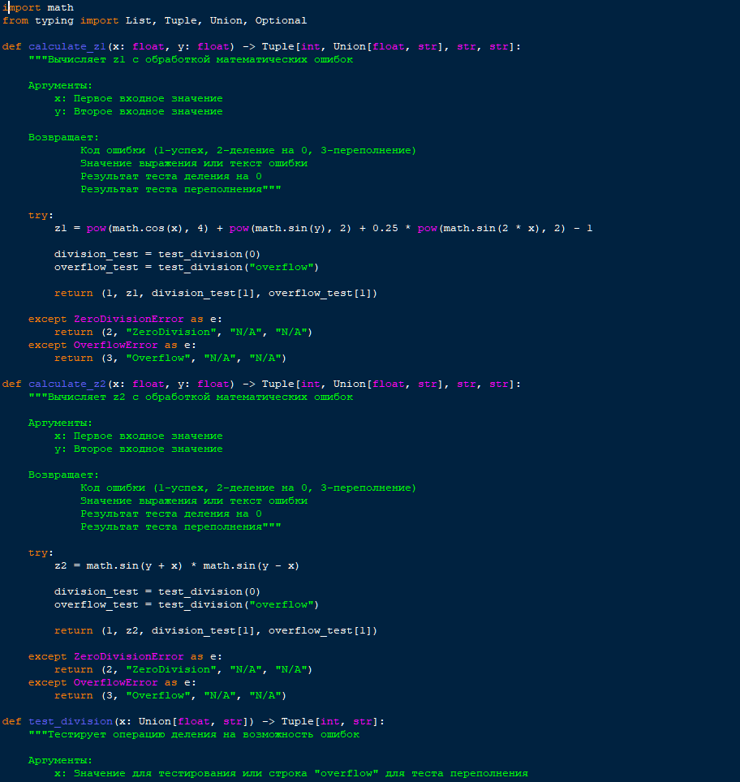
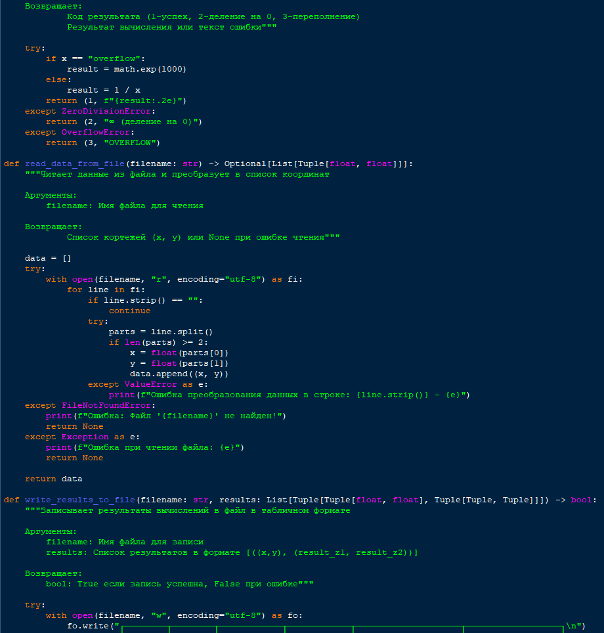
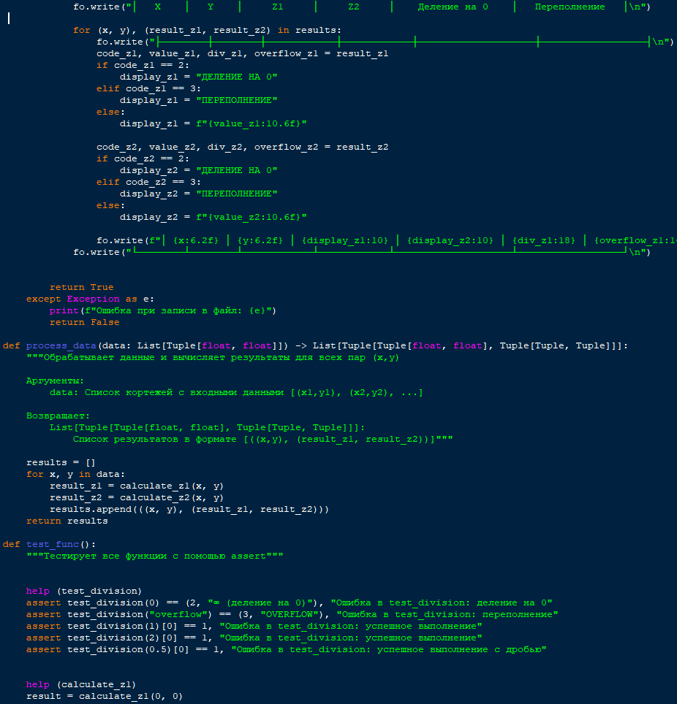
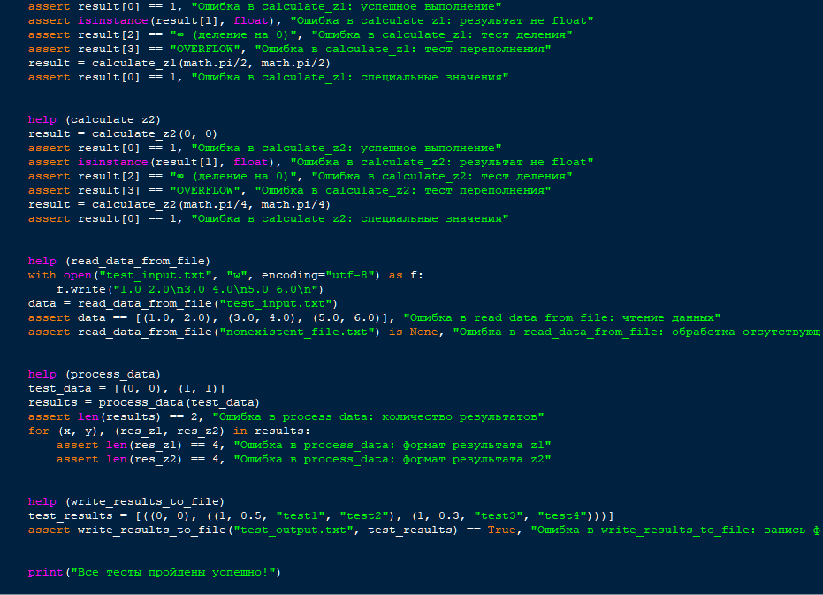

lab6.py

import lab6func

def main():
lab6func.test_func()
data = lab6func.read_data_from_file("input.txt")
if data is None:
return
results = lab6func.process_data(data)
if lab6func.write_results_to_file("results.txt", results):
print("Обработка файла завершена. Результаты в 'results.txt'")

if __name__ == "__main__":
main()
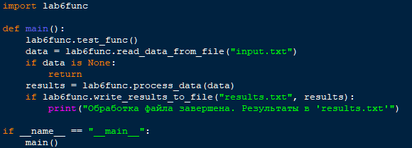
input.txt
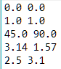

- РЕЗУЛЬТАТЫ ТЕСТОВ
